吉林大学
软件学院

《计算机图形学》
期末报告

班级： 11
学号： 55230827
姓名： 李扬

项目 | 图形学算法实现与演示
一、系统实现的功能
1.基本绘图与显示框架
1.1.1. 窗口与渲染管理
使用 SDL 创建设备窗口、Renderer 与 ARGB8888 流式 Texture；支持窗口大小变化时重建纹理并调整像素缓冲区。
主循环处理事件、更新像素缓冲并呈现（双缓冲式呈现，帧延迟约 16ms）。
1.1.2. 控制台使用说明与按键引导
程序启动在终端打印按键帮助（g/a/t/b/k/ESC 等）。
1.1.3. 输入设备支持
鼠标：左键绘制/开始点、右键完成多边形；实时鼠标移动用于交互反馈。
键盘：主模式切换与子模式选择，‘=’/‘+’/‘-’ 控制三维变换方向。
2.图形绘制模块（主模式 g）
2.1. 矩形绘制（子模式 1）
2.1.1. 鼠标拖拽绘制矩形轮廓（按下记录起点，释放记录终点并将四条边保存为线段）。
2.1.2. 实时预览：鼠标按下并移动时显示临时矩形边框。
2.2. 圆形绘制（子模式 2）
2.2.1. 以按下点为圆心，拖拽确定半径（终点到起点距离）；保存为圆数据结构。
2.2.2. 实时预览：鼠标移动时实时绘制当前半径圆。
2.3. 线颜色设置（子模式 3）
2.3.1. 使用 Windows 原生 ChooseColor 对话框选择线条颜色（lineColor），即时生效。
2.4. 绘图数据管理与清除
2.4.1. 存储数据结构：线段列表（graphic_lines）、圆列表（graphic_circles）。
2.4.2. 按键 k 清除当前图形组（仅清除当前主模式下的数据）。
3.区域填充模块（主模式 a）
3.1. 多边形绘制与完成
3.1.1. 左键逐点添加多边形顶点（area_currPoly），右键完成并将多边形加入 area_polygons。
3.1.2. 实时边界绘制：未封闭时显示当前边与鼠标的连线。
3.2. 填充与边界颜色设置（子模式 2）
3.2.1. 使用 ChooseColor 分别设置填充色（fillColor）与边界色（boundaryColor）。
3.3. 填充实现算法
3.3.1. 扫描线填充（scanlineFill）：计算每行与多边形的交点并成对填充；支持图案填充（见 3.4）与实心填充（solidFill）。
3.3.2. 实心填充（solidFill）：标准扫描线对每对交点区间内逐像素填充。
3.4. 特殊图案填充（scanline pattern）
3.4.1. 采用固定字符串模式 "0827" 与 5×7 点阵字体（font5x7）按像素重复，实现周期性图案填充。
3.4.2. 在扫描线内部按 (x,y) 计算相对字符和像素位置，按字模决定是否绘制像素。
4.曲线绘制模块（主模式 b）
4.1. Bézier 曲线（子模式 1）
4.1.1. 交互：连续左键点击收集 4 个控制点，收集 4 个点后将其作为一条曲线保存到 bezier_stored。
4.1.2. 实时辅助线：尚未完成 4 个点时，显示控制点连线与从最后一个控制点到当前鼠标的临时连线。
4.2. 曲线绘制实现
4.2.1. 使用均匀采样（steps = 200）计算 cubic Bézier 点并用 drawLine （Bresenham 风格）逐段连接。
4.2.2. 保存并绘制控制多边形（并在控制点处用 fillRect 标示小方块）。
4.3. 数据管理与清除
4.3.1. bezier_stored 储存完成曲线（以每 4 个点一组）； k 键清除当前曲线组。
5.三维变换与立方体渲染模块（主模式 t）
5.1. 立方体数据与颜色
5.1.1. Cube 结构：8 个顶点（Point3）、6 个面（4 索引）及每面颜色（faceColors）。
5.2. 变换操作
5.2.1. 平移：按子模式 2/3/4 分别在 x/y/z 方向平移（cube.translate）。
5.2.2. 旋转：按子模式 5/6/7 分别绕 x/y/z 轴旋转（cube.rotate，使用逐轴旋转矩阵公式）。
5.2.3. 重置：子模式 1 重置立方体到初始位置与颜色。
5.2.4. 步长/角度设置（子模式 8）：弹出自定义 InputBox（Windows 动态对话模板）设置 move_step 与 rotate_step_deg。
5.3. 交互控制与方向键
5.3.1. 使用 =/+ 执行正向变换，- 执行反向变换；平移以像素为单位（move_step），旋转以度数为单位（rotate_step_deg 转弧度）。
5.4. 投影与可见性处理、绘制顺序
5.4.1. 透视投影：使用 focal（cubeFocal）做简单的透视投影（s = focal / z_cam），将三维坐标映射到屏幕。
5.4.2. 摄像机裁剪：当顶点 z_cam 小于等于 EPS 时视为不可见（避免分母为 0）。
5.4.3. 面深度排序（Painter’s algorithm）：按面平均深度由远到近排序后逐面填充（solidFill）并绘制边界线，避免复杂的面剔除/遮挡算法。
6.基本绘制与像素操作（底层实现）
6.1. 像素缓冲与操作接口
6.1.1. pixels 向量作为帧缓冲，setPixel 做边界检查并写入 ARGB 值。
6.2. 基本图元实现
6.2.1. 直线：drawLine 实现类似 Bresenham 的整数误差步进算法（用 dx, dy 与误差 e 实现）。
6.2.2. 圆：drawCircle 使用对称性逐点绘制（中点/八分对称法）。
6.2.3. Bézier：见 4.2。
6.3. 辅助绘制函数
6.3.1. fillRect：用于绘制控制点小方块。
6.3.2. clearBuffer：整帧背景清除。
7.系统设置与本地化交互（Windows 平台相关）
7.1. 颜色选择与自定义对话框
7.1.1. ChooseRGB 封装 ChooseColor API，支持 16 个自定义颜色槽并返回 ARGB 格式颜色值。
7.2. 文本输入对话框（InputBox）
7.2.1. 动态构造 DLGTEMPLATE（内存构造对话框模板）并调用 DialogBoxIndirectParamA 获取字符串输入，用于设置步长/角度等参数。
7.3. 窗口消息与系统句柄获取
7.3.1. 使用 SDL_SysWMinfo 获取 HWND，以便调用原生 Windows 对话框 API 与消息交互。
8.其他实用特性与错误处理（工程实现细节）
8.1. 资源管理
8.1.1. 程序退出时释放 Texture/Renderer/Window，并调用 SDL_Quit。
8.2. 窗口尺寸适配
8.2.1. 在 SDL_WINDOWEVENT_SIZE_CHANGED 时重建 texture 并重新分配像素缓冲，避免越界。
8.3. 控件与用户提示
8.3.1. 控制台输出实时提示主/子模式切换与操作结果（例如颜色设置完成、清除完成、设置已保存等）。

二、 实现的图形学算法
为完成系统的图形绘制、填充与三维变换等功能，系统实现了如下典型的计算机图形学算法。
1. 基本图元绘制算法
1.1. 直线绘制（类似 Bresenham 算法）
函数：void drawLine(int x0, int y0, int x1, int y1, uint32_t color)
参数：起点坐标 (x0, y0)，终点坐标 (x1, y1)，绘制颜色 color。
返回值：无。
功能：采用整数步进误差算法，根据 dx, dy 以及累积误差 e 判断在 x 方向或 y 方向上前进一个像素，直到绘制完整条直线。保证绘制效率高且连贯。
数据结构：使用一维数组 pixels作为帧缓冲（vector<uint32_t> 类型），内部调用 setPixel 写入像素。
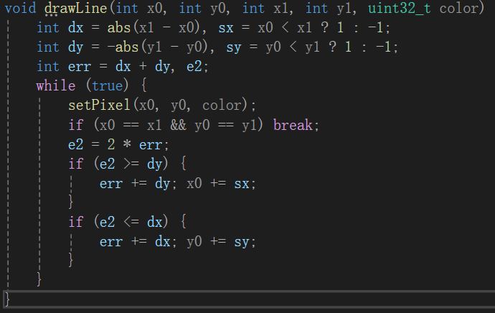
1.2. 圆绘制（中点圆算法，利用八分对称性）
函数：void drawCircle(int cx, int cy, int r, uint32_t color)
参数：圆心坐标 (cx, cy)，半径 r，颜色 color。
返回值：无。
功能：从圆最右侧点开始，通过判别式 d 判断下一个像素在 E 点或 SE 点，利用圆的对称性一次性绘制 8 个对称点，逐步完成圆的绘制。
数据结构：使用 pixels 帧缓冲。
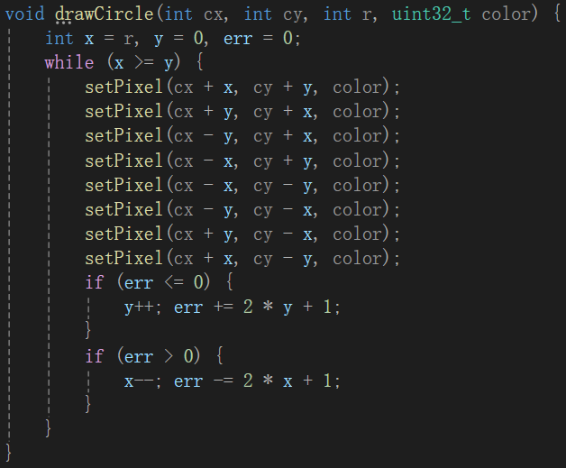
1.3. Bezier 曲线绘制（逐点采样法）
函数：void drawBezier(const vector<Point>& ctrl, uint32_t color)
参数：控制点数组 ctrl（含 4 个控制点），颜色 color。
返回值：无。
功能：利用三次 Bezier 曲线公式
在 [0,1] 区间等间距取样，逐点计算曲线坐标并用 drawLine 连续连接，生成光滑曲线。
数据结构：控制点存储于 `vector<Point>`，计算出的点即时绘制。
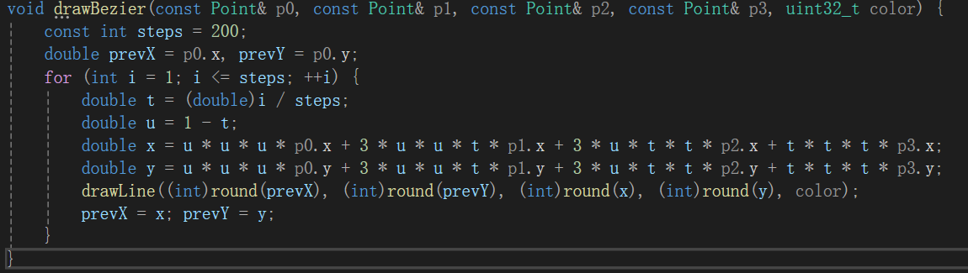
2. 多边形填充算法
2.1. 扫描线填充
函数：void scanlineFill(const Polygon& poly, uint32_t fillColor, uint32_t boundaryColor, bool usePattern)
参数：多边形 poly（顶点数组）、填充颜色 fillColor、边界颜色 boundaryColor、是否使用图案填充 usePattern。
返回值：无。
功能：对每一行扫描线，计算与多边形边的交点，按 x 坐标排序，成对取出并在交点之间填充像素。若启用 usePattern，则在区间内部按点阵字符 "0827" 的图案逐像素决定是否绘制，实现特殊图案填充。
数据结构：
多边形顶点：vector<Point>
扫描交点：临时数组（float 型存储 x 坐标）
2.2. 实心填充
函数：void solidFill(const Polygon& poly, uint32_t color)
参数：多边形 poly，填充颜色 color。
返回值：无。
功能：与扫描线填充类似，但不使用图案，直接在交点区间内填充连续像素。
数据结构：同上。
3. 三维几何变换与投影
为了对三维体的状态和功能进行统一，我封装了一个cube类 ，专门用以表达cube的所有信息与变换。
3.1. 平移变换
函数：void Cube::translate(double dx, double dy, double dz)
参数：x/y/z 三方向的位移量。
返回值：无。
功能：逐点修改立方体顶点坐标，实现立方体整体平移。
3.2. 旋转变换（绕坐标轴旋转）
函数：void Cube::rotate(char axis, double theta)
参数：旋转轴 axis（‘x’,‘y’,‘z’），旋转角度 theta（弧度）。
返回值：无。
功能：对每个顶点应用对应的二维旋转矩阵（例如绕 x 轴：y'=y cosθ - z sinθ, z'=y sinθ + z cosθ），实现三维旋转。
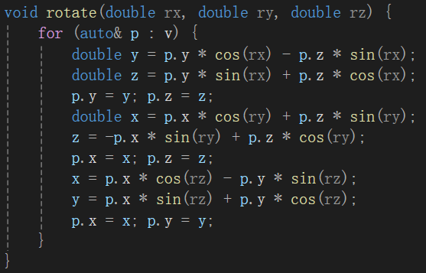
3.3. 投影与深度排序
函数：Point Cube::project(const Point3& p, int width, int height)
参数：三维点 p，屏幕宽高。
返回值：投影后的二维点。
功能：采用简单透视投影 s=focal/(z+focal)，将三维坐标映射到屏幕坐标。
可见性处理：在 `draw` 函数中对 6 个面按平均深度排序（Painter’s Algorithm），由远到近绘制，避免复杂深度缓冲。
数据结构：
顶点：vector<Point3>
面：vector<array<int,4>>存储顶点索引
颜色：array<uint32_t,6>
4. 像素操作与辅助算法
函数：void setPixel(int x, int y, uint32_t color)
参数：屏幕坐标 (x, y)，颜色 color。
返回值：无。
功能：在像素缓冲数组 pixels 中写入单个像素，带边界检查。
数据结构：vector<uint32_t> pixels
函数：void clearBuffer(uint32_t color)
参数：清屏颜色 color。
返回值：无。
功能：将 pixels 数组全部设置为背景色，实现清屏。
综上，系统核心算法涵盖了二维基本图元绘制（直线、圆、曲线）、多边形填充（扫描线及图案）、以及三维物体的平移、旋转与投影。底层统一基于一维像素数组作为帧缓冲，所有高层功能均由此展开，实现了清晰的层次化结构。

三、采用的交互方式
本系统主要通过鼠标与键盘事件来实现用户与图形绘制程序的人机交互。具体方式如下：
1. 鼠标点击交互
在绘制直线时，用户第一次点击鼠标左键确定第一个端点，在第二次点击之前，系统会实时捕捉鼠标位置并绘制一条动态预览线段，直到第二次点击确定直线的第二个端点。
在三维立方体显示中，用户可以通过鼠标操作来触发重绘，进而观察立方体不同角度的显示。
2. 键盘输入交互
系统在启动时会在终端输出使用说明，用户可根据提示进行相应操作。
部分功能（如退出程序）通过键盘按键触发。
3. 系统消息机制的应用
交互功能的实现主要依赖 SDL 提供的事件机制（SDL_Event）。
其中，鼠标相关的交互通过 SDL_MOUSEBUTTONDOWN 和 SDL_MOUSEMOTION 消息实现，前者用于捕捉端点确定，后者用于实现实时动态绘制。
键盘相关交互通过 SDL_KEYDOWN 消息进行处理，用户可通过按键触发对应功能（如退出）。
系统还通过 SDL_QUIT 消息处理窗口关闭事件，保证交互过程的完整性与程序的稳定退出。
综上，本系统采用了鼠标点击、鼠标移动、键盘输入三类主要交互方式，并结合 SDL 的消息事件机制完成了图形绘制的人机交互。

- 实现结果

严格按照文档要求进行所以功能的实现，实现功能和演示如下：

1. 系统主界面展示
（截图，说明界面布局和主要菜单项）
终端显示操作菜单。在此次项目中，不存在在终端进行直接输入的情况，但是终端会时刻显示操作说明和当前状态。这样设计不仅可以方便使用者了解当前功能从而进行下一步操作，同时起到临时日志作用于debug。
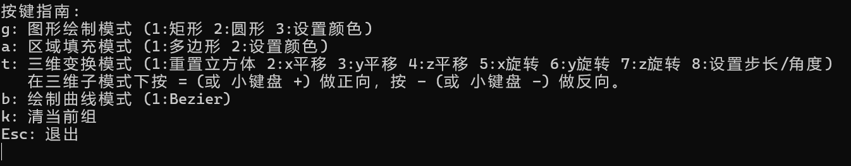

2. 基本绘图功能

图形绘制模式
矩形模式
对应的画布因是空白无内容的，操作输入在画布内输入。需要注意的一点是，由于输入是英文字符，所以在正式输入前要先转换成英文输入模式，即如果输入无反应，可以先按Shift再重新操作。
控制台输出
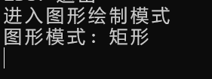
画布输出
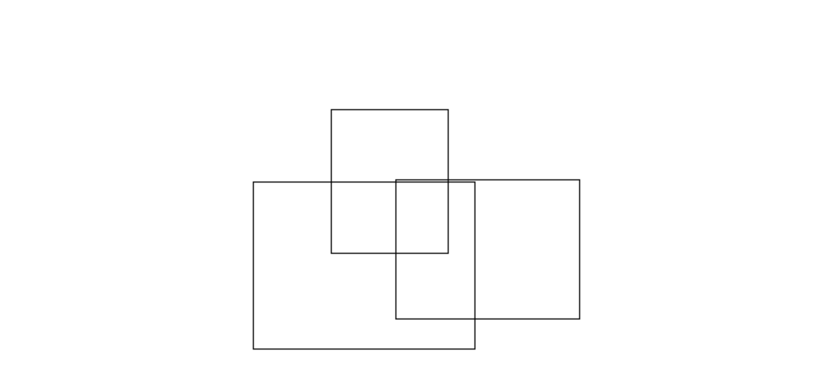
圆形模式
鼠标按下点击确定圆心，松开鼠标位置距离圆心距离为半径画圆。
演示效果：（图形绘制模式下点击 2 进入圆形绘制）
控制台输出：
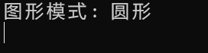
画布显示：
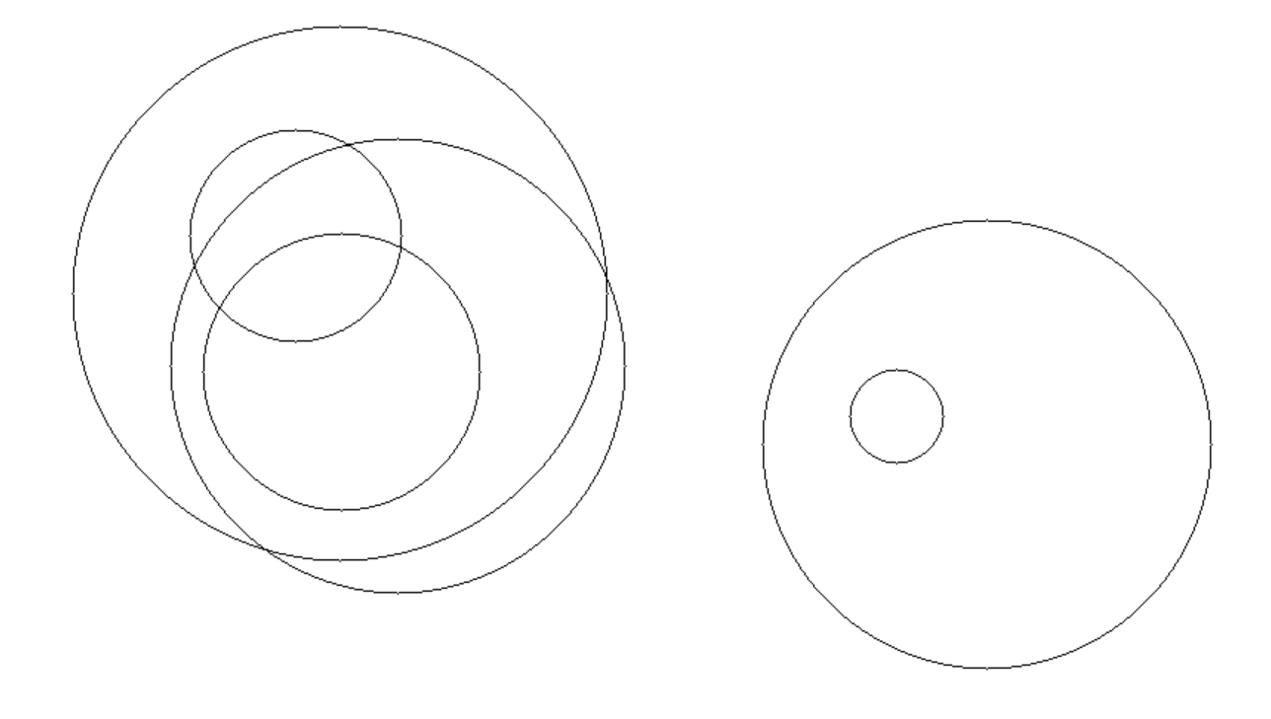

设置颜色
在图形绘制模式下，点击3 进入设置颜色，选中颜色后点击确定，线条同步更改颜色。
点击3进入选择颜色：
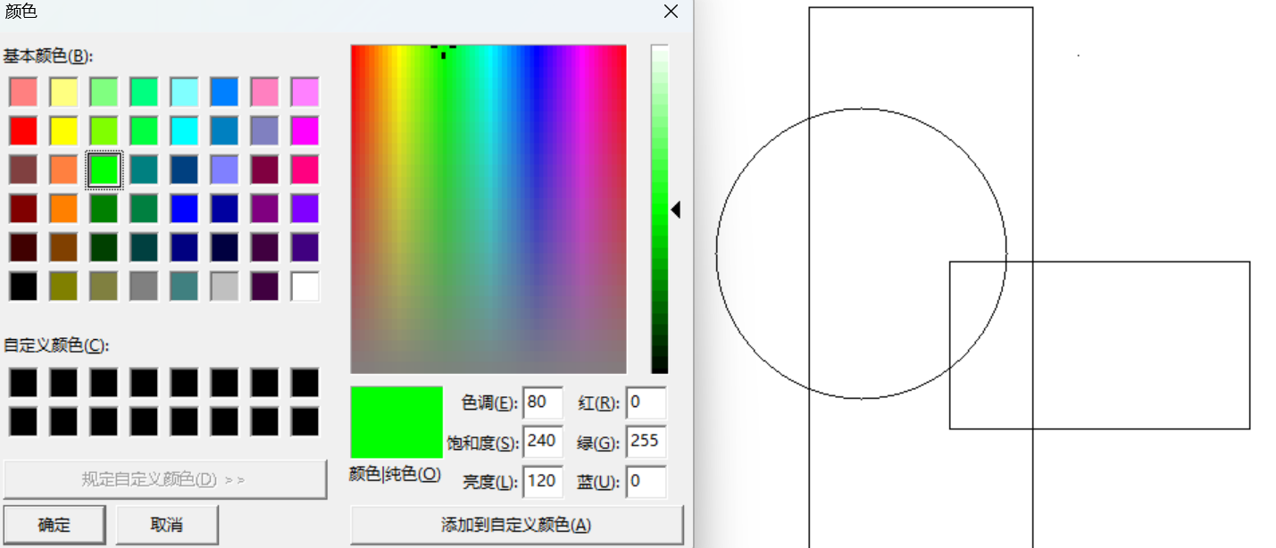

点击确定后：
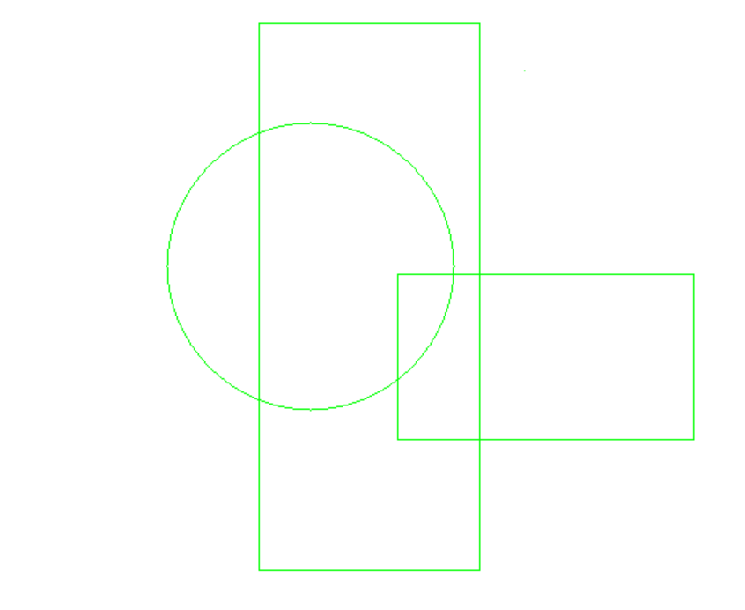
控制台输出
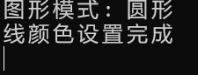
- Bezier 曲线绘制
依照菜单说明依次点击四个点，连成3条线段，以此为基础绘制Bezier曲线。绘制过程中保留所标注的三条线段，同时绘制出控制多边形，并标记控制点的位置（以控制点为中心绘制一个小黑色实心矩形，矩形边长为 5）。
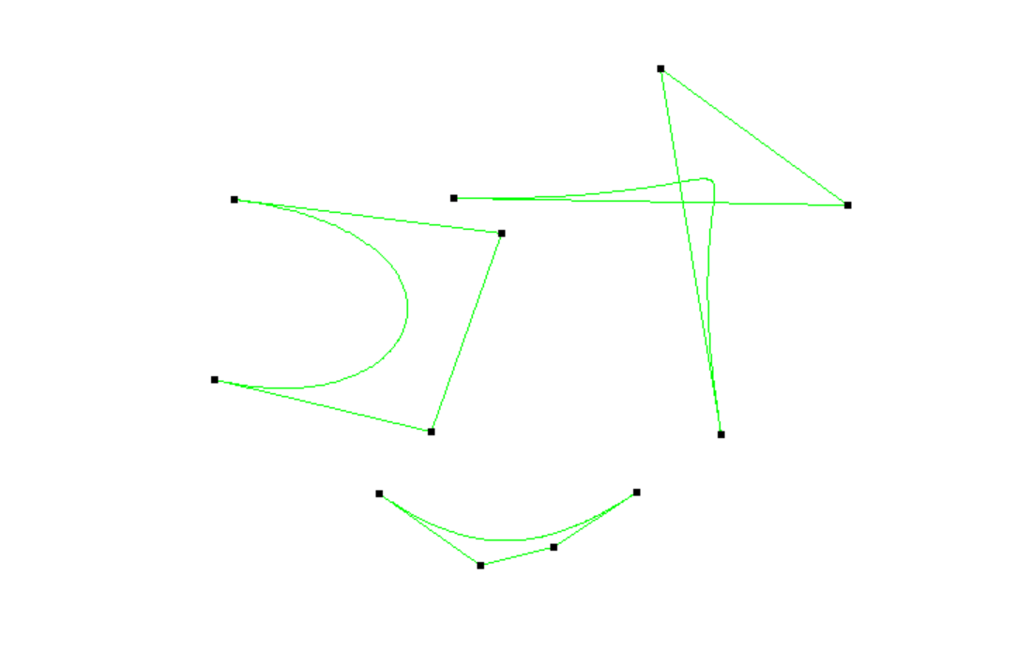

- 提供手动清屏（键盘按下k画布清屏）
刷新一次 画布，使之回到初始状态。

5. 多边形绘制和填充
一次鼠标左键点击不断产生折现，最后一次右键从上一个确定的点连接初始点形成封闭多边形，同时用数字图案0827 进行填充。
演示如下：
（下左为放大区域用于显示填充数字确实是0827
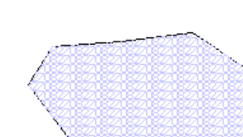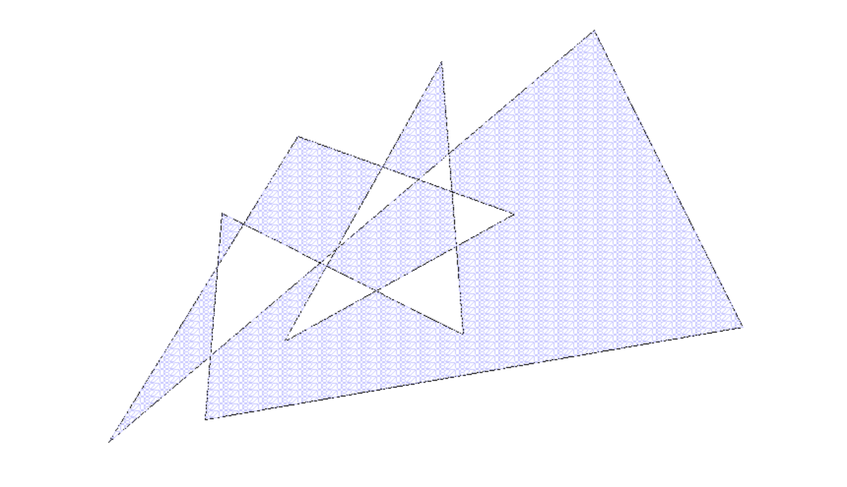
控制台输出：
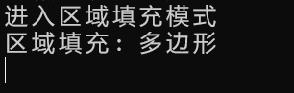
这里的填充数字的演示同样可以更改，更改界面同上线条颜色更改。

6. 立体图形绘制
绘制立体图形后画布上会呈现一个红色的正方形，这是由于正面投影导致的，在通过平移或旋转后可以看到其他颜色各不相同的各个面。
操作提示：在点击2 - 7 后[平移旋转指令]，图形不会发生平移或者旋转，只是进入可以平移旋转的状态，通过点击‘-’或者‘=’（键盘上的‘+’）进行反向/正向的平移或旋转。
演示效果：
进入三维变换模式：
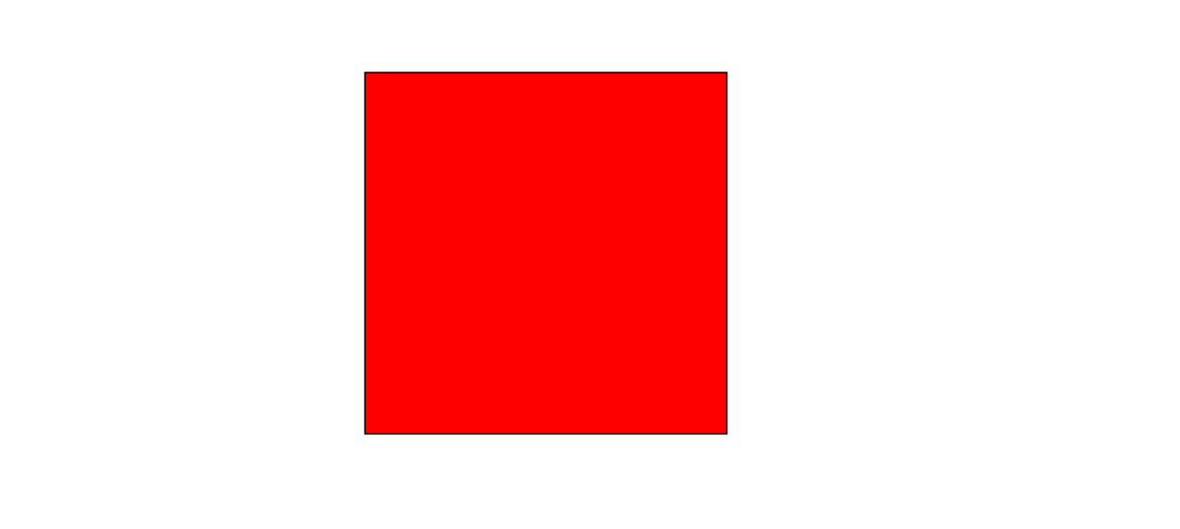
通过绕x/y/z轴复合旋转后:
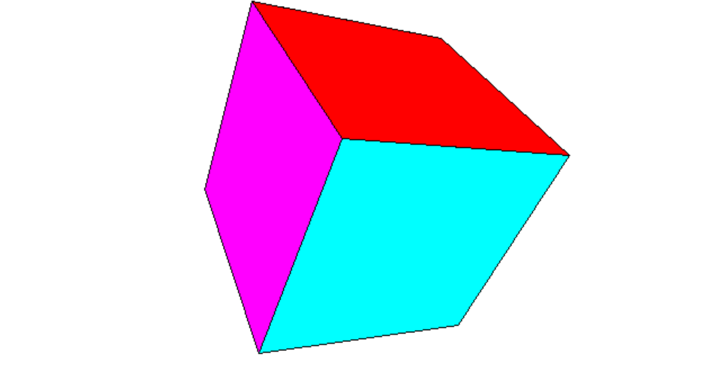
通过沿x/y/z轴多向运动后：
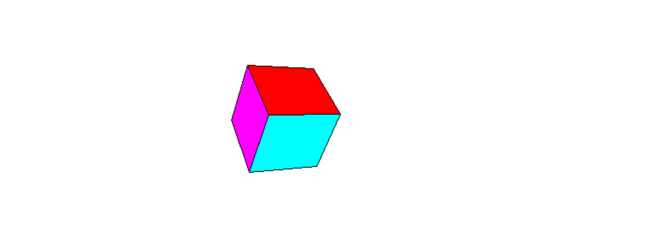
重置立方体：

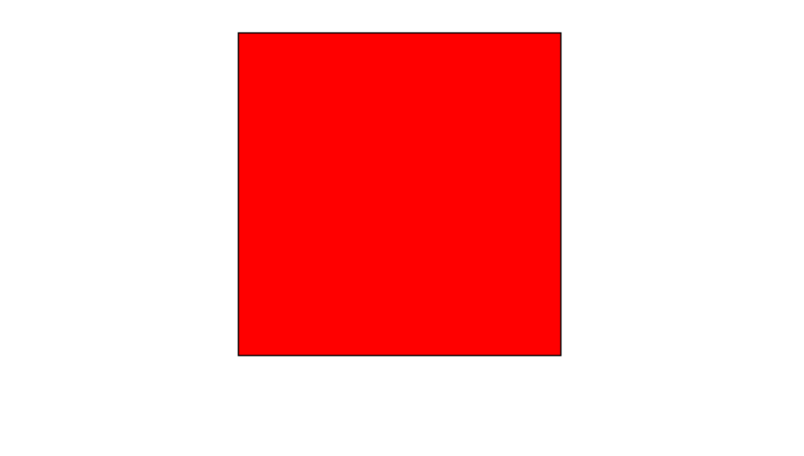
控制台显示：
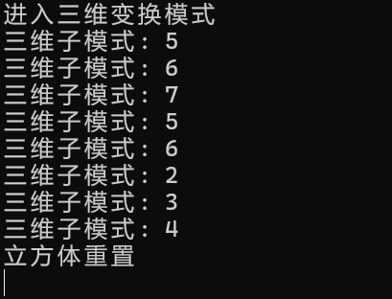
旋转步长和平移步长的调整：
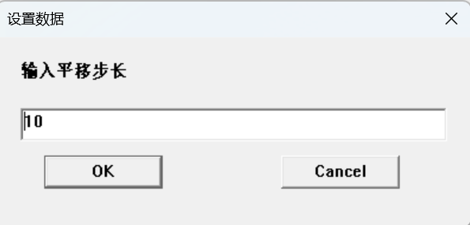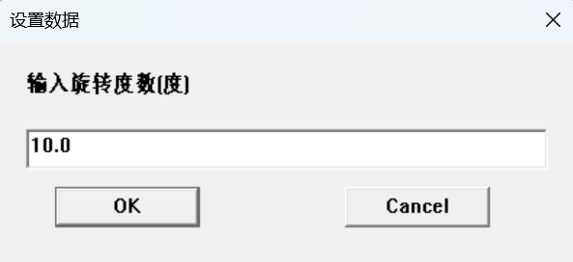

- 遇到的问题及解决办法
在系统开发过程中，我们首先遇到了一系列环境与功能上的问题：SDL 库在配置阶段经常出现编译与链接错误；直线绘制因浮点运算导致像素不连续；交互逻辑上，鼠标点击两点绘制直线无法实现实时预览；在曲线绘制中，Bezier 曲线若采样点过少不够平滑，过多又影响效率。这些问题影响了系统的基本绘图功能与用户体验。
进一步分析发现，最为突出的技术难点在三维绘图环节。由于立方体在投影到二维平面时存在前后面遮挡，若不加处理会出现后面覆盖前面的错误情况，同时隐藏线与不可见面的区分难以实现。这类问题不仅涉及到坐标投影的正确性，还要求系统具备深度信息处理能力，属于图形学中较为典型且复杂的难题。
为解决上述问题，我们在环境层面调整编译选项并正确配置 SDL 库路径；在算法层面引入 Bresenham 算法保证直线连续性，并在交互中增加鼠标移动事件实现实时预览；Bezier 曲线绘制则采用自适应采样策略，在平滑与效率间取得平衡。针对三维绘图的核心难点，我们采用投影变换结合深度排序算法（Painter’s Algorithm），最终实现了不同面的选择投影显示，较好地解决了前后遮挡与立体感不足的问题。

